发生火灾时
班级： 姓名： 日期：

想一想

发生火灾时，下面做法正确的，请用 标识出来吧。

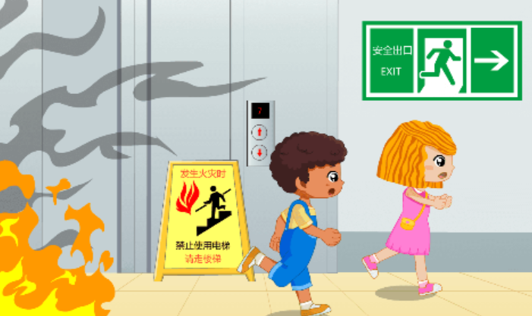
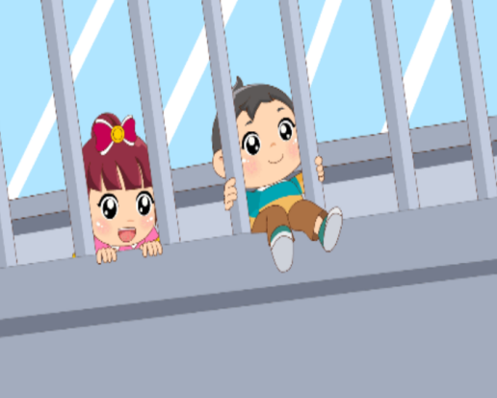

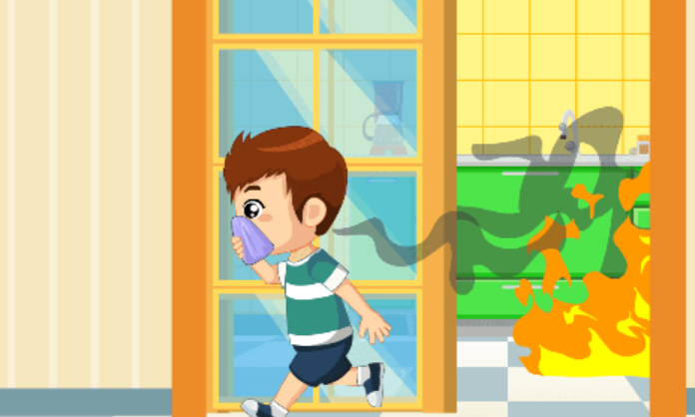
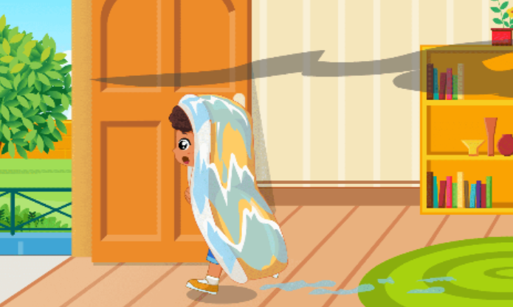

做一做

下面哪些物品容易引起火灾呢？请用 标记出来。

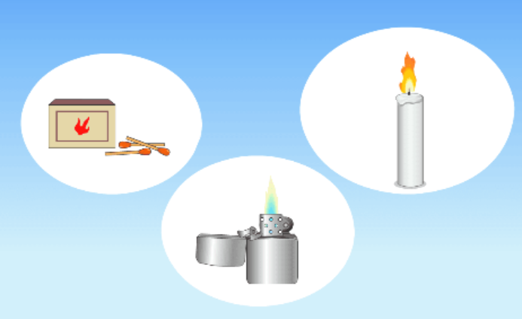

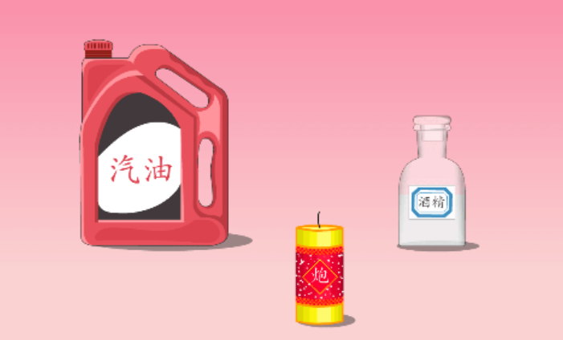

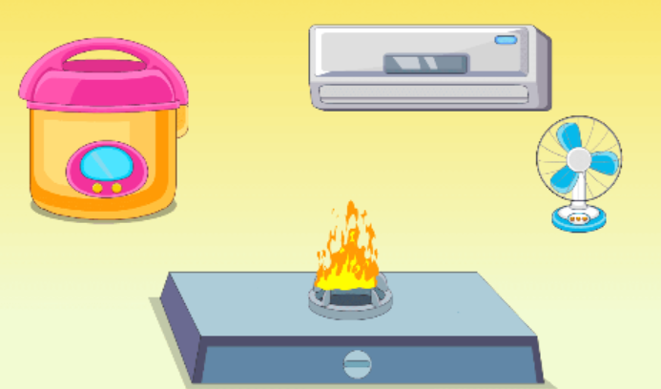

涂一涂

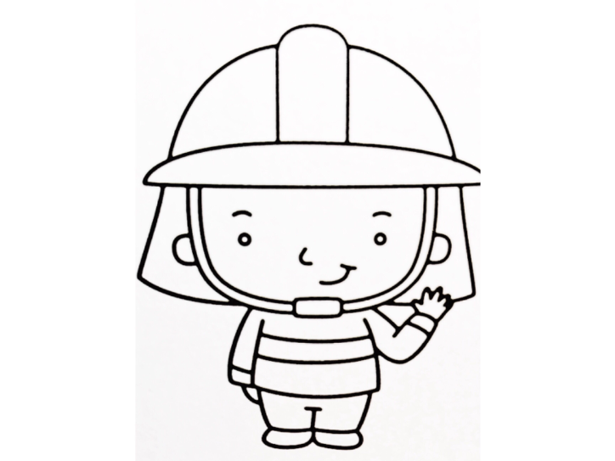
请用画笔给下面的消防员叔叔涂上颜色。

涂一涂

请用画笔给下面的灭火器涂上正确的颜色吧。

